นา 1 ไร่ ได้เงิน 1 แสน ความยั่งยืนของชาวนาไทย

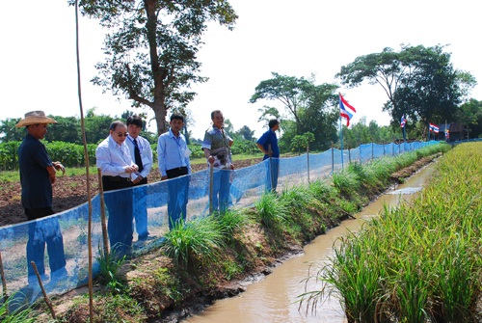

ทำนา ๑ไร่ ได้เงิน ๑ แสน
คำตอบ ทางเลือก และทางรอดของเกษตรกรไทย
ให้หลุดพ้นจากความยากจน
จากปัญหาความเหลื่อมล้ำของการกระจายรายได้
ที่สะสมกันมาเป็นระยะเวลายาวนาน
ได้สร้างความร้าวฉานให้เกิดขึ้นแก่สังคมส่วนใหญ่ของประเทศ
การทำอาชีพเกษตรกรรมของคนส่วนใหญ่ในประเทศที่ผ่านมา
ไม่ได้ทำให้เกษตรกรมีรายได้และความเป็นอยู่ที่ดีขึ้น
แต่กลับเป็นปัญหาผลทำให้เกิดปัญหาความยากจน
ที่รุมเร้าเกษตรกรไทยมายาวนาน ดูเหมือนว่าปัญหาจะเพิ่มขึ้น
และไม่มีทางที่ว่าจะแก้ไขได้เลยทั้งในปัจจุบัน และในอนาคต
นับเป็นปัญหาที่ส่งผลกระทบต่อการพัฒนาเศรษฐกิจของประเทศอย่างยิ่ง
สังคมภาคส่วนต่างๆ
จะสามารถช่วยเหลืออะไรได้บ้างกับเกษตรกรไทย?
ต่อไปหากเป็นเช่นนี้อยู่
อนาคตเกษตรกรไทยจะเป็นอย่างไร?
นี่คืนสิ่งที่เราต้องรีบหาคำตอบ
และแนวทางแก้ไขเพื่อนให้เกิดการพัฒนาที่ยังยืน
**** ส.ต.อ.สมัย สายตาอ่อนตา***
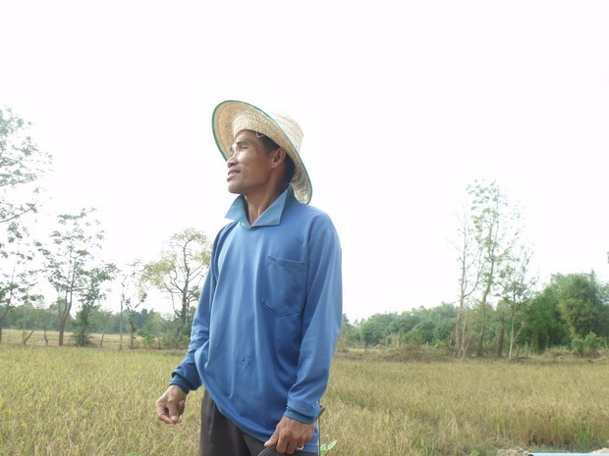
ส.ต.อ.สมัย สายตาอ่อนตา เกษตรกรวัย 42 ปี อดีตข้าราชการตำรวจขอนแก่น แต่งงานกับนางเบญจมาส สายอ่อนตา มีบุตรด้วยกัน 2 คนปัจจุบันครอบครัวของ ส.ต.อ.สมัยทำไร่ทำนา เลี้ยงวัว เลี้ยงปลา เลี้ยงเป็ด เลี้ยงไก่ ปลูกผักสวนครัวต่างๆ อาชีพหลักคือการทำนา ซึ่งรายได้เฉลี่ยของครอบครัว ประมาณปีละ 30,000 บาท และยังมีรายได้จาก
ค่าตอบแทนของสมาชิกสภาองค์การบริหารส่วนตำบลอีกประมาณปีละ 60,000 บาท
การมุ่งสู่วิธีเกษตรกรรม
ส.ต.อ.สมัย โดยพื้นฐานแล้วไม่มีความรู้ในเรื่องเกษตรแม้แต่น้อย หลังออกจากราชการตำรวจ ส.ต.อ.สมัย ได้เรียนรู้และเข้ารับการอบรมเรื่องการทำเกษตรในด้านต่างๆ โดยเฉพาะการเป็นสมาชิกเครือข่ายเกษตรไทย ในการทำเกษตรอินทรีย์ แต่ในตอนนั้นความรู้เรื่องปุ๋ยที่ได้รับยังไม่เต็มสูตรเท่าใดนัก ประสิทธิภาพยังไม่ดีเท่าที่ควร
ต่อมา เมื่อส.ต.อ.สมัยรับทราบโครงการ”ทำนา 1 ไร่ ได้เงิน 1 แสนบาท”ยิ่งเป็นการจุดประกายความคิด และจุดประกายชีวิตให้สว่างไสวยิ่งขึ้น เนื่องจากเดิมที่มีความรู้ในเรื่องเกษตรอินทรีย์อยู่แล้ว ก็ทำให้ส.ต.อ.สมัยได้รับความรู้เพิ่มพูนมากขึ้น โดยเฉพาะเรื่องปุ๋ย ทำให้รู้เทคนิคการทำปุ๋ยให้ถูกต้อง เนื่องจากความรู้ของปุ๋ยถ้าหมักไม่ถูกต้องก็ไม่มีประโยชน์ ความรู้ทั้งหลายที่ได้รับจากโครงการฯ นี้ทำครอบครัวของส.ต.อ.สมัยและชาวหนองแต้ยิ้มได้
ส.ต.อ.สมัยได้ทำนาอินทรีย์แบบเต็มรูปแบบไม่พึ่งพาปุ๋ยเคมี ไม่พึ่งพายาฆ่าแมลง โดยพยายามให้ธรรมชาติ ช่วยบำบัดรักษาธรรมชาติแบบพึ่งพาซึ่งกันแหละกัน ยิงได้เข้าร่วมโครงดารฯ แล้ว ทำให้มองเห็นภาพการทำงาน มองเห็นเป้าหมายของการทำเกษตรอินทรีย์อย่างยั่งยืนมากขึ้น
ปัจจุบัน ส.ต.อ.สมัยมีพื้นที่ทำนาอยู่ 4 แปลง แปลงที่เข้าร่วมโครงการฯได้ปลูกพริก ตะไคร้ ผักคันจอง เลี้ยงปลาดุก จำนวน 5,000 ตัว การทำนา จะทำนาปีและนาปรัง
“การทำนานั้น เราจะทำนาบุญหรือนาบาป การที่จะทำบุญต้องอยู่กับธรรมชาติ คือ คนต้องเลี้ยงจุลินทรีย์ เพื่อให้จุลินทรีย์เลี้ยงดิน แล้วดินก็จะไปเลี้ยงพืชเลี้ยงสัตว์ สุดท้าย พืชและสัตว์ก็จะมาเลี้ยงตัวเรา แต่ตรงกันข้าม การที่เราใช้ปุ๋ยเคมี ยาปราบศัตรูพืช ยาฆ่าแมลง เผาหญ้าหรือตอซังข้าว เมื่อเราเริ่มต้นด้วยการฆ่า แล้วเราจะหวังผลผลิตจากไร่นาของเราเล่า นั่นแหละคือนาบาป”
ปัญหาและอุปสักในการทำการเกษตร
การทำการเกษตรส่วนใหญ่แล้วจะมีปัญหาเรื่องราคาผลผลิตที่ตกต่ำเป็นเรื่องที่เกษตรกรต้องประสบ ส่งผลให้รายได้ของครอบครัวไม่เพียงพอกับรายจ่ายที่เกิดขึ้น แต่ปัญหาดังกล่าวก็ไม่ทำให้ความมุ่งมั่นในการทำด้านการเกษตรของ ส.ต.อ สมัยต้องหยุดชะงักลง ส.ต.อ.สมัยได้พยายามหาทางแก้ไขอย่างต่อเนื่องตามเหตุการณ์และโอกาส ซึ่งวิธีแก้ไขเรื่องราคาผลผลิตตกต่ำเรื่องข้าวนั้นจะใช้วิธสอบถามความเคลื่อนไหวจากทางโรงสีต่างๆว่าพันธุ์ชนิดไหนราคาสูง
แต่สิ่งหนึ่งที่ ส.ต.อ.ทำการเกษตรไม่เหมือนชาวบ้านนั้นก็คือ ในพื้นที่จะไม่ปลูกข้าวพันธ์เดียว จะปลูกหลายๆสายพันธุ์ เช่น กข.6, ข้าวเหนียวดำ,หอมมะลิ105,ข้าวหอมมะลิแดง, ซึ่งจะขายข้าวเปลือกเฉพาะนาปรังเท่านั้นนอกเหนือจากนั้นจะขายเป็นข้าวสารโดยภรรยาของ ส.ต.อ.สมัยจะนำไปขายที่โรงพยาบาลและลูกค้าทั่วไป ซึ่งการแปรรูปข้าวเป็นข้าวกล้องนั้นทำให้ราคาสูง
ส่วนปัญหาเรื่องปัจจัยการผลิตนั้นเช่นเรื่องปุ๋ยส่วนใหญ่จะไม่มีปัญหาเพราะมีวัวอยู่ 18 ตัว นำมูลวัวมาผมกับเศษหญ้าใบไม้หมักทำปุ๋ยเพื่อทดแทนการชื้อปุ๋ย
ทัศนคติต่อโครงการ.
ส.ต.อ.สมัยรูจักโครงการฯนี้โยการแนะนำจากอาจารย์เสถียร ทองสวัสดิ์ โดยทางหอการค้าโดยคุณดุสิต นนทะนาคร ร่วมกับวิทยาลัยหอการไทย และหอการค้าจังหวัดขอนแก่น เป็นเจ้าภาพโครงการนี้โดยมีอาจารย์อดิศรพวงชมพู มาเป็นวิทยากรถ่ายทอดความรู้ในเรื่องการทำปุ๋ย การจัดการพื้นที่นา การใช้ประโยชน์จากพื้นที่โดยการทำนารูปแบบผสมผสานซึ่งเป็นการทำเกษตรทฤษฎีใหม่ ยึดเอาหลักปรัชญาเศรษฐกิจพอเพียงเป็นแนวทางปฏิบัติ
เมื่อได้รับการแนะนำแล้วทำให้ ส.ต.อ.สมัยมีความหวังในอนาคตตนเองและชุมชนเป็นอย่างมาก เหตุเพราะว่าเป็นเป้าหมายแห่งการอยู่รอดของเกษตรกรอย่างแท้จริง ที่จะเป็นเจ้าของปัจจัยการผลลิตในด้านต่างๆมองเห็นงานหรือกิจกรรมของทางกลุ่มปุ๋ย ที่จะก้าวเดินต่อไปอย่างมั่นคงและยั่งยืน มองเห็นขบวนการการรวมกลุ่มเพื่อสร้างความสามัคคีเกลื้อกูลซึ่งกันและกัน
เริ่มเข้าโครงการฯ
เริ่มเข้าโครงการนี้ในเดือน มิถุนายน 2553 ทำให้ ส.ต.อ.สมัยเห็นว่าการทำการเกษตรแบบใช้ธรรมชาติบำบัดและดูแลธรรมชาติเป็นสิ่งที่จำเป็นอย่างยิ่งในภาวะแวดล้อมอย่างเช่นทุกวันนี้ เป็นการสร้างความสมดุลให้กับธรรมชาติให้คงอยู่อย่างถาวร และทุกคนต้องมีส่วนร่วมในการรักษาสภาพแวดล้อมนี้ไว้
จากาการเข้าร่วมโครงการฯความคาดหวังอย่างน้อยทำให้เกษตรกรได้เรียนรู้และได้รับองค์ความรู้เพิ่มเติมอย่างมากมาย ไม่ว่าจะเป็นวิธีการปรับแนวคิดและกระบวนการในการบริหารจัดการในพื้นที่ทำการเกษตรของตนเองได้เรียนรู้และรู้จักการวางแผนในการทำงานของตนเอง ไม่ใช่เพียงแต่การทำเกษตรเท่านั้น ยังได้นำไปปรับประยุกต์ในการใช้ชีวิตประจำวันของตนเองอีกด้วย
โครงการฯนี้ ประเด็นอยู่ที่เทคโนโลยีสมัยใหม่คือ เทคโนโลยีสรรพสิ่งอะตอมมิคนาโน ที่เราใช้มาทำปุ๋ยเรียกว่า สรรพสิ่งอะตอมมิคนาโน ตัวนี้เป็นตัวที่ขยายโอกาสให้เกษตรได้รับอะไรใหม่ๆ เพราะถ้าเราใช้สรรพสิ่งอะตอมมิคนาโน เราใส่ปุ๋ยตัวนี้เข้าไป สรรพสิ่งต่างๆมักจะขึ้นมา จุลินทรีย์ที่มีประโยชน์ต่อพืช สัตว์ ต่างๆก็จะเกิดขึ้นเองอีกมากมาย พื้นดินจากที่เราเคยใช้ปุ๋ยเคมี สารเคมีต่างๆมันก็จะหายไป ทำให้ความสมบูรณ์ชุ่มชื่นของดินกลับ คืนมา ทุกอย่างอยู่บนพื้นฐานที่ว่า 1:4 ส่วน คือ คนเลี้ยงจุลินทรีย์ จุลินทรีย์เลี้ยงคน ดินเลี้ยงพืชและสัตว์พืชและสัตว์ก็เลี้ยงคน มันเป็นวัฏจักรอยู่ตรงนี้ นี่เหละคือสิ่งที่เราได้แม่โพสพขึ้นมาจากข้าว
จากที่เราต้องอาศัยสารเคมีต่างๆ เพื่อที่จะให้ผลผลิตเพิ่มขึ้น แต่ต้อนเราหดหายไป แต่เราใช้สรรพสิ่ง อะตอมมิคนาโน ก็จะเป็นการเพิ่มคืนความสมดุลของธรรมชาติได้แม่โพสพขึ้นมา ถ้าเราคิดได้ตรงนี้ เราก็จะได้ขวัญกำลังใจขึ้นมาจากแม่ธรณี แม่คงคา แม่โพสพ ส่วนด้านรายได้นั้น ได้เกินหรือไม่ถึงเป็นสิ่งที่ประการดี เป็นสิ่งที่เกษตรกรได้รับโอกาสทดลองทำในครั้งนี้ แม้เกษตรกรบางรายอาจจะได้ไม่ถึงตามเป้าหมายที่วางไว้ แต่ก็ไม่ใช่ประเด็นหลักเท่าใดนัก
“อย่างน้อยเกษตรกรได้ขวัญของแม่ทั้งสามกลับคืนมา คือ ขวัญแม่พระธรณี ทำให้ดินอุดมสมบูรณ์ ขวัญแม่พระคงคาทำให้น้ำใส เกิดอาหารโดยธรรมชิตเป็นที่อยู่อาศัยของสัตว์น้ำ และขวัญของแม่โพสพ ที่ทำให้ข้าวงามอุดมสมบูรณ์ เมล็ดเต่ง ทำให้รู้ถึงคุณค่าของข้าวไม่เพียงแต่เป็นอาหารเท่านั้น และจะต้องเป็นยาควบคู่กันไปด้วย”
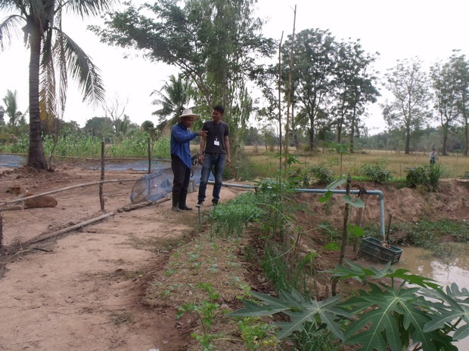
ภาพแสดงการจัดการแปลงนาในรูปแบบการจัดการแปลงนาใน
โครงการ ภูมิปัญญาไทย นา 1 ไร่ ได้เงิน 1 แสน
โดยแปลงนาขนาด 1 ไร่ แบ่งพื้นที่ ออกเป็น 4 ส่วน
ส่วนที่ 1 คันนา ขนาดความกว้าง 1.5 เมตร ไว้สำหรับปลูกพืชประกอบ อาทิ พริก มะนาว มะรุม เป็นต้น
พื้นที่ปลูกคันนาจะสามารถสร้างเสริมให้แก่เกษตรกร หรือพืชผักสวนครัวทุกชนิดที่กินได้ เหลือแล้วนำไปทำพืชสมุนไพร ใช้ป้องกันกำจัดศัตรูพืช
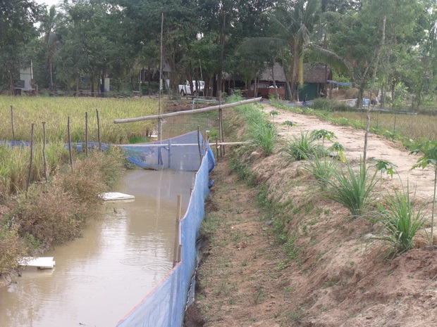
ส่วนที่ 2 ร่องน้ำ สำหรับทำประมง เช่น การเลี้ยงปลา เลี้ยงกุ้ง เลี้ยงกบ เลี้ยงหอย
ซึ่งมูลสัตว์ทั้งหลายจะเป็นปุ๋ยแก่ข้าว

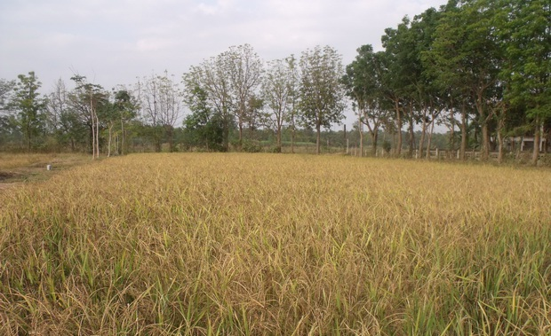
ส่วนที่ 3 พืชที่สำหรับปลูกข้าว
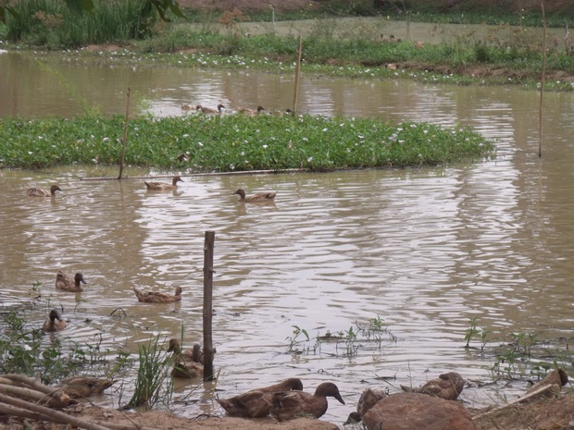

ส่วนที่ 4 พื้นที่เลี้ยงเป็ดไข่ ซึ่งจะปล่อยเป็ดไข่ไปหาอาหารตามแปลงนาได้
ส่วนที่เกิดรายในแปลงนาโดยแบ่งได้ 5 ส่วนของรายได้
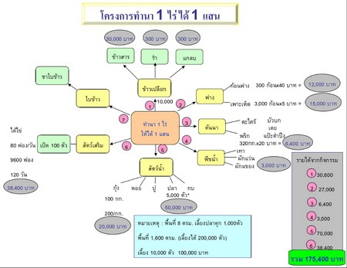
ภาพแสดงแนวทางการดำเนินงานใน
โครงการ ภูมิปัญญาไทย นา 1 ไร่ ได้เงิน 1 แสน
5 ส่วนที่มาของรายได้ คือ
ส่วนที่ 1นาข้าว ในกรณีที่เป็นการทำโรงสีชุมชน ซึ่งเกษตรกรสามารถมีรายได้เพิ่มขึ้นจากการขาย
1. ข้าวสาร 2) ปลายข้าว 3) แกลบ 4) รำ 5)ฟางข้าว
ส่วน ที่ 2 ประมง สามารถมีรายได้เพิ่มขึ้นจากสัตว์น้ำ ซึ่งมาจากธรรมชาติและนำมาเลี้ยง
ส่วนที่ 3 คันนา สามารถมีรายได้เพิ่มขึ้นจากการปลูกพืชประกอบ
ส่วนที่ 4 พืชน้ำ เป็นพืชที่ไม่มีต้นทุนในการปลูก เนื่องจากเป็นผลพลอยได้จากการทำนา
ส่วนที่ 5 สัตว์เลี้ยงประกอบด้วย เลี้ยงเป็ดไข่เพื่อเสริมรายได้ประจำวัน
เรียบเรียงโดยนายชำนาญ ดาษเวช หัวหน้าสำนักงานจัดรูปที่ดินจังหวัดลำปาง
นา 1 ไร่ ได้เงิน 1 แสน ความยั่งยืนของชาวนาไทย
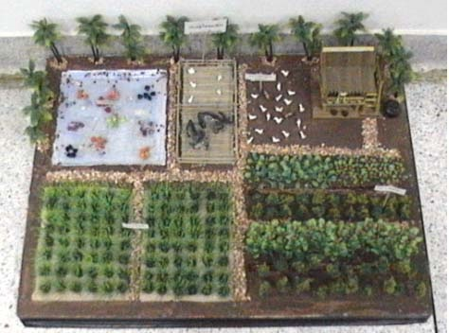
ผม เขียนเรื่อง โครงการประชานิยมของรัฐบาล ที่สร้างความอ่อนแอให้สังคมไทยมาหลายวัน วันนี้ผมมีเรื่องดีๆที่ สร้างความเข้มแข็งให้สังคมไทย มาเล่าสู่กันฟังบ้าง เป็นผลงานที่เกิดจาก ภูมิปัญญาไทย โดยตรง หากรัฐบาลจะเจียดงบประมาณไปให้สักนิดเพื่อสานต่อ ผมเชื่อว่าโครงการนี้จะเปลี่ยนแปลงชีวิตชาวนาไทยไปชั่วนิรันดร์
ปลาย ปีที่ผ่านมา ผศ.ดร.เสาวณีย์ ไทยรุ่งโรจน์ รองอธิการบดีฝ่ายวิจัย มหาวิทยาลัยหอการค้าไทย ให้หนังสือผมมาเล่มหนึ่งชื่อ ภูมิปัญญาไทย นา 1 ไร่ ได้เงิน 1 แสน ประสบการณ์ตรงจากเกษตรกรบ้านหนองแต้ บ้านบ่อ บ้านกุดเชียงมี อ.อุบลรัตน์ จ.ขอนแก่น ผมเพิ่งได้ฤกษ์หยิบมาอ่าน
อ่าน แล้วก็ดีใจที่ได้เห็น โครงการที่เป็นประโยชน์ต่อชาวนาไทยและเกษตรกรไทยอย่างแท้จริง จะได้หลุดพ้นจากความยากจนเสียที โครงการนี้มี คุณ อดิศร พวงชมพู อดีตประธานหอการค้าจังหวัดนครปฐม เป็นประธาน โดย นำ ปรัชญาเศรษฐกิจพอเพียง ของ พระบาทสมเด็จพระเจ้าอยู่หัว ที่มุ่งให้คนไทย มีระบบเศรษฐกิจที่พึ่งตนเองได้ มาต่อยอดเป็นโครงการขึ้นมา เกษตรกรจะได้ไม่ต้องแบมือรับความช่วยเหลือจากโครงการประชานิยมตลอดไป
โครงการนี้ได้นำพระราชดำริเรื่อง เกษตรทฤษฎีใหม่ ไปประยุกต์พัฒนาเป็นโครงการ “ภูมิปัญญาไทย นา 1 ไร่ ได้เงิน 1 แสน” เพื่อเสริมสร้างอาชีพและรายได้ที่ยั่งยืนให้กับเกษตรกร โดยประยุกต์ หลักปรัชญาเศรษฐกิจพอเพียง กับ เกษตรทฤษฎีใหม่ขั้นที่ 3 เน้น ให้เกษตรกรพึ่งพาตนเองเป็นหลัก ใช้ทรัพยากรการเกษตรที่มีอยู่ในพื้นที่อย่างรู้ค่า และทำให้เกิดประโยชน์ สูงสุด โดยใช้กระบวนการ เกษตรแบบผสมผสาน (Integrated Farming) และ ภูมิปัญญาชาวบ้าน ที่มีอยู่ดั้งเดิม
ตามโครงการนี้ นา 1 ไร่ จะถูกแบ่งเป็น 4 ส่วน
ส่วนที่ 1 คันนา กว้าง 1.5 เมตร ใช้ปลูกพืช อาทิ พริก, มะนาว, มะรุม เป็นต้น หรือผักสวนครัวทุกชนิดที่กินได้ เสริมสร้างรายได้ให้เกษตรกร
ส่วนที่ 2 ร่องน้ำ เพื่อทำประมง เช่น เลี้ยงปลา, เลี้ยงกุ้ง, เลี้ยงกบ, เลี้ยงหอย มูลสัตว์ทั้งหลายก็จะกลายเป็นปุ๋ยแก่นาข้าว
ส่วนที่ 3 พื้นที่ปลูกข้าว
ส่วนที่ 4 พื้นที่เลี้ยงเป็ดไข่ ปล่อยให้เป็ดไข่หาอาหารจากแปลงนาได้
ลุงชื่น เกษตรกรจากบ้านดง ซึ่งประสบปัญหา ต้นทุนเพิ่ม รายได้ลด ผลผลิตตกต่ำ ตอนแรกที่รู้ข่าวก็สงสัย จะได้หนึ่งแสนจริงหรือ?
ลุง ชื่นจึงไปดูแปลงนาต้นแบบที่นครปฐมของ อาจารย์กิตติ์ธเนศ รังคะวรเศรษฐ และ อาจารย์อดิศร พวงชมพู แล้วก็ตัดสินใจเข้าร่วมโครงการทันที โดยปรับพื้นที่แปลงนาตามรูปแบบโครงการ เพาะกล้า ทำการโยนกล้า ใส่ปลาดุกลงไป 15,000 ตัว ใส่กบลงไป 10,000 ตัว ปลูกพริก, ตะไคร้, กล้วย, หอมแดง, ข่า, ถั่วฝักยาว, ต้นหอมและ มะละกอฯลฯ
ตอน เริ่มลุงชื่นก็มีปัญหาการนำน้ำเข้านา ต้องใช้เครื่องสูบน้ำ ต้องดูแลพืชผลไม่ให้ถูกขโมย เพราะแปลงนาอยู่ไกลบ้าน ก็ได้รับคำแนะนำจากอาจารย์ ในโครงการ ให้ติดแผงโซลาร์เซลล์ เพื่อสูบน้ำเข้าพื้นที่นา และให้แสงสว่างป้องกันหัวขโมย ทำให้ลุงชื่นรู้จักการบริหารจัดการเป็นระบบมากขึ้น
หนึ่ง เดือนผ่านไป ลุงชื่นก็เริ่มเห็นการเปลี่ยนแปลง ข้าวเริ่มงอกงาม กบ ปลา ตัวโตขึ้น สภาพดินก็ดีขึ้น และเริ่มเชื่อมั่นว่า ไร่ละ 1 แสนมันเป็นไปได้ ลุงชื่นบอกว่าดูแค่ปลา 15,000 ตัว กบ 10,000 ตัว รวมกันก็เป็นแสนบาทแล้ว
ผม เอาโครงการ “ภูมิปัญญาไทย นา 1 ไร่ ได้เงิน 1 แสน” มาเล่าสู่กันฟัง เพื่อให้เห็นว่า การสร้างอาชีพและอนาคตที่มั่นคง ยั่งยืนให้กับเกษตรกร ด้วย “ภูมิปัญญา” เป็นสิ่งที่ทำได้จริง และเป็นสิ่งที่ รัฐบาลควรทำอย่างยิ่ง ไม่ใช่การ “แจกฟรี” อย่างที่ทำอยู่ ทำให้คนจนอ่อนแอและยากจนเหมือนเดิม.
การเลี้ยงปลาในนาข้าว ทำนา1ไร่ได้เงิน1แสน เป็นความยั่งยืนของชาวนาไทย ขุดดินในพื้นที่นารอบๆ ถมสูงเสริมคันดินให้สูงขึ้น ทำคูรอบคันดินกว้าง 50เซนติเมตร ลึก30เซนติเมตร คันดินสูง75 – 100 เซนติเมตร คันดินสูงกว่าระดับน้ำ 60 ซม.กว้าง50ซม. มีมุมเพื่อระบายน้ำออกจากนาในด้านที่ต่ำที่สุดขุดหลุมกว้าง1ม.ยาว1 ม.ลึก60 – 70 ซม.ทำให้สะดวกในการจับปลา ปลาจะมารวมกันเองในฤดูเก็บเกี่ยว ขนาดปลาที่ปล่อย 3 – 5 ซม. ใส่ปุ๋ยและการให้อาหารจะใช้น้อยมากโดยให้วันละ1ครั้ง ปล่อยปลาหลังจากปักดำ กล้า 7 วัน ปล่อยน้ำให้สูง1ฟุต ใช้เวลาเลี้ยงปลา90-120วันซึ่งพอดีกับข้าวสุก ปลาโตขนาดพอดีนำไปขายได้ อาหารสมทบ แหนเป็ดและไข่น้ำ(มีสีเขียวอ่อน) ประโยชน์ ปลาช่วยกำจัดวัชพืชที่แย่งอาหารต้นข้าว ไม่ต้องเสียเวลากำจัดวัชพืช ช่วยกำจัดศัตรูต้นข้าวพวกหนอนและตัวอ่อนแมลงที่อยู่ในน้ำ ช่วยพรวนดินในนาเพราะปลาว่ายวนเวียนในน้ำรอบๆกอข้าวบนผืนนาช่วยไม่ให้มวลดินในผืนนาอัดแน่นกันช่วยพรวนดินให้ต้นข้าว ช่วยให้ต้นข้าวเจริญงอกงามกว่าปกติ ปลาช่วยเพิ่มปุ๋ยมูลปลาที่ขับออกมามีธาตุอาหารพืชธาตุไนโตรเจนและอื่นๆ ทำให้ช่วยเพิ่มผลผลิตข้าวให้สูงขึ้นกว่าการปลูกข้าวเพียงอย่างเดียว
ตัวอย่างการเลี้ยงกบและเลี้ยงปลาในนาข้าว “พื้นที่ 1ไร่ มี ขั้นตอนและวิธีเลี้ยง”
- เลือกแปลงนาที่น้ำไม่ท่วมและหาน้ำเข้าสู่แปลงนาและระบายน้ำออกจากแปลงได้ ภายในแปลงนา(ข้างคันนา)ให้ทำร่องลึกกว่าปกติเล็กน้อยใช้มุ้งเขียวล้อมรอบคันนา เพื่อกำจัดงูที่เป็นศัตรูปลา
- ไถดะ ตากดินไว้ 1 เดือน ไถแปร คราดและปักดำนาตามปกติหลังต้นข้าวตั้งตัวได้หรือปักดำ 2 สัปดาห์ก็จัดหาปลามาปล่อยเช่นปลาดุก ขนาดตัวละ1 บาท หรือลูกกบตัวละ2 บาท ให้อาหารเม็ดสำเร็จรูปประมาณ1 เดือน แล้วงดให้อาหาร ให้หากินโดยหาอาหารธรรมชาติให้อาหารเสริมพวกรำข้าว และปลวก หลังจากเลี้ยง 40 – 45 วัน ปลาดุกโต 10ตัว/กิโลกรัมโดยระบายน้ำออกจากแปลงนา ปลาจะมารวมกันตามร่องข้างคันนาที่ขุดไว้ ทำให้จับได้ง่าย ขายได้ภายในหมู่บ้านตัวละ5บาท ยังไม่พอกับความต้องการของผู้บริโภค จากนั้นก็ปล่อยน้ำจากแปลงนาข้างเคียงหรือสูบน้ำจากสระเข้ามาใส่ไว้เหมือนเดิม แล้วนำปลาดุกมาเลี้ยงไว้เหมือนเดิม ก็ยังทำการเลี้ยงควบคู่ไปกับกบสามารถจับปลาช่วงที่สอง ในช่วงเกี่ยวข้าว(อากาศเย็นทำให้กบจำศีล)ช่วงนี้กบราคากิโลกรัมละ 140 – 150 บาท
- การเลี้ยงปลาในนาข้าวแบบนี้ ปลาจะโตเร็ว เนื้อแน่น มีสีเหลืองเป็นที่ต้องการของตลาด ข้อสงสัยเลี้ยงกบร่วมกับปลาดุก ปลาดุกและกบจะกินกันเอง ก็มีบ้างเป็นส่วนน้อยเพราะพื้นที่กว้างขวางและมีอาหารเสริมเพียงพอทำให้ไม่มีปัญหามากดังที่สงสัย
- นาข้าวไม่มีโรคแมลงมารบกวน
- เป็นตัวอย่างระบบนิเวศในนาข้าว เป็นการพึ่งพาอาศัยกันเกื้อกูลกันและกันเป็นการเพิ่มรายได้ให้กับเกษตรกรอีกทางหนึ่ง เรียบเรียงโดยนายชำนาญ ดาษเวช สจจ.ลำปาง

